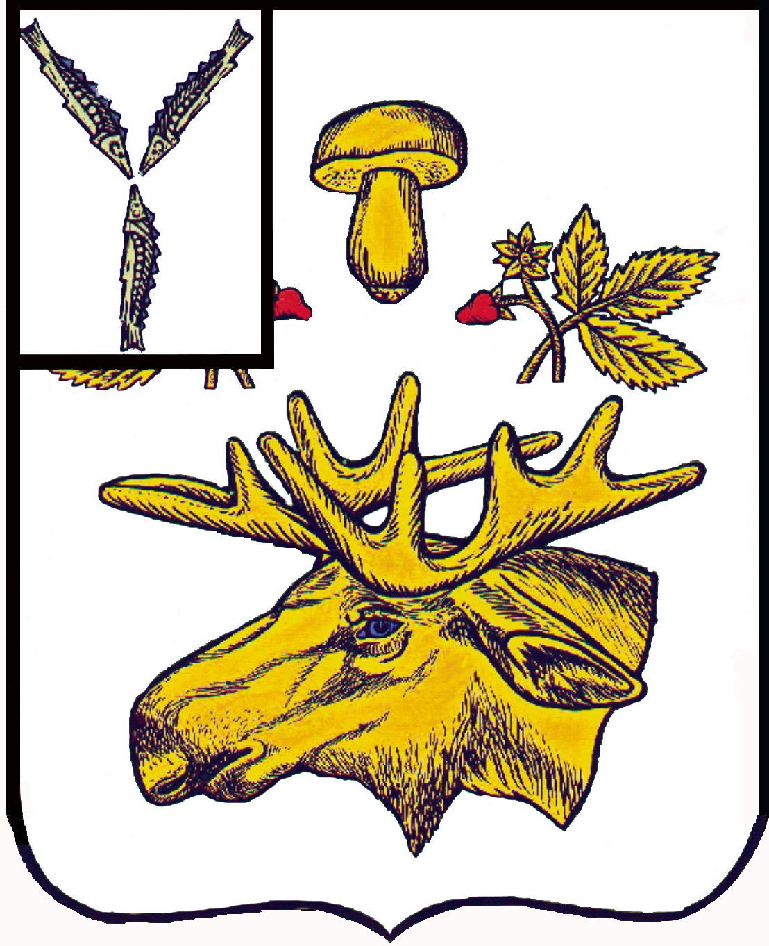

АДМИНИСТРАЦИЯ
Базарно-Карабулакского муниципального района
Саратовской области

ПОСТАНОВЛЕНИЕ

От _______________ № ______

р.п. Базарный Карабулак

О внесении изменений в постановление №1170
от 29.12.2018 г. «О муниципальной программе «Комплексное благоустройство территории Базарно-Карабулакского муниципального образования Базарно-Карабулакского муниципального района»

На основании Федерального закона от 06.10.2003г. №131-ФЗ «Об общих принципах организации местного самоуправления в Российской Федерации», в соответствии с Бюджетным Кодексом РФ, руководствуясь Уставом Базарно-Карабулакского муниципального образования, администрация района ПОСТАНОВЛЯЕТ:

- Внести в постановление №1170 от 29.12.2018г. «О муниципальной программе «Комплексное благоустройство территории Базарно-Карабулакского муниципального образования Базарно-Карабулакского муниципального района»» следующие изменения:
- в паспорте муниципальной программы «Комплексное благоустройство территории Базарно-Карабулакского муниципального образования Базарно-Карабулакского муниципального района»:
- строку «Объем и источники финансирования программы» изложить в следующей редакции:
«Общий объем финансирования программы составляет (прогнозно) – 18 408,3 тыс. руб., в том числе:
на 2019 год – 1 629,6 тыс. руб.;
на 2020 год – 2 253,5 тыс. руб.;
на 2021 год – 4 569,4 тыс. руб.;
на 2022 год – 4 148,9 тыс. руб.;
на 2023 год – 5 228,0 тыс. руб.;
на 2024 год – 578,9 тыс. руб.
Источник финансирования - бюджет Базарно-Карабулакского муниципального образования Базарно-Карабулакского муниципального района.
Объемы и источники финансирования ежегодно уточняются при формировании бюджета муниципального образования на соответствующий год.».
2) абзац 2 раздела 5 «Ресурсное обеспечение Программных мероприятий» изложить в следующей редакции:
« Общий объем финансирования программы составляет (прогнозно) – 18 408,3 тыс. руб., в том числе:
на 2019 год – 1 629,6 тыс. руб.;
на 2020 год – 2 253,5 тыс. руб.;
на 2021 год – 4 569,4 тыс. руб.;
на 2022 год – 4 148,9 тыс. руб.;
на 2023 год – 5 228,0 тыс. руб.;
на 2024 год – 578,9 тыс. руб.».
- Приложение к муниципальной программе «Комплексное благоустройство территории Базарно-Карабулакского муниципального образования Базарно-Карабулакского муниципального района» изложить в новой редакции согласно приложению к настоящему постановлению.
- Настоящее постановление вступает в силу с момента его подписания.
- Контроль за выполнением данного постановления оставляю за собой.

Глава муниципального района О.А. Чумбаев

Приложение к постановлению
№_______ от _____________г.
«Приложение к муниципальной программе
«Комплексное благоустройство территории Базарно-Карабулакского муниципального образования Базарно-Карабулакского муниципального района»

Система (перечень) программных мероприятий
Основное мероприятие: «Комплексное благоустройство»

N п/п | Наименование мероприятия |  | Срок исполнения |  | Объем финансового обеспечения (тыс. рублей), всего |  | в том числе за счет средств |  |  |  |  |  |  |  | Ответственные за выполнение |  | Ожидаемые результаты
 |  |  |  |  |  |  | Местного бюджета |  |  | Областного бюджета  (прогнозно) | Федерального бюджета (прогнозно) |  |  | Внебюджетных источников (прогнозно)
1 | 2 |  | 3 |  | 4 |  | 5 |  |  | 6 | 7 |  |  | 8 | 9 |  | 10
Раздел I Содержание мест захоронения и памятников
1.1. | Ремонт изгороди кладбищ |  | 2019-2024 гг.  2019 г.  2020 г.  2021 г.  2022 г.  2023 г.  2024 г. |  | -  -  -  -  -  -  - |  | -  -  -  -  -  -  - |  |  | -  -  -  -  -  -  - | -  -  -  -  -  -  - | -  -  -  -  -  -  - |  |  | МКУ «Учреждение по хозяйственному обслуживанию Базарно-Карабулакского муниципального образования»
1.2. | Уборка территории кладбища от мусора |  | 2019-2024 гг.  2019 г.  2020 г.  2021 г.  2022 г.  2023 г  2024 г. |  | 200,0  -  -  -  -  200,0  - |  | 200,0  -  -  -  -  200,0  - |  |  | -  -  -  -  -  -  - | -  -  -  -  -  -  - | -  -  -  -  -  -  - |  |  | МКУ «Учреждение по хозяйственному обслуживанию Базарно-Карабулакского муниципального образования»
1.3. | Вывоз мусора с территории кладбища |  | 2019-2024 гг.  2019 г.  2020 г.  2021 г.  2022 г.  2023 г.  2024 г. |  | 316,9  20,0  5,0  39,9  112,0  140,0  - |  | 316,9  20,0  5,0  39,9  112,0  140,0  - |  |  | -  -  -  -  -  -  - | -  -  -  -  -  -  - | -  -  -  -  -  -  - |  |  | МКУ «Учреждение по хозяйственному обслуживанию Базарно-Карабулакского муниципального образования»
1.4. | Ремонт и текущее содержание обелисков участникам ВОВ |  | 2019-2024 гг.  2019 г.  2020 г.  2021 г.  2022 г.  2023 г.  2024 г. |  | 462,5  49,2  47,8  49,9  155,6  160,0  - |  | 462,5  49,2  47,8  49,9  155,6  160,0  - |  |  | -  -  -  -  -  -  - | -  -  -  -  -  -  - | -  -  -  -  -  -  - |  |  | МКУ «Учреждение по хозяйственному обслуживанию Базарно-Карабулакского муниципального образования»
1.5. | Ремонт и покраска изгороди вокруг обелисков участникам ВОВ |  | 2019-2024 гг.  2019 г.  2020 г.  2021 г.  2022 г.  2023 г.  2024 г. |  | 5,0  -  5,0  -  -  -  - |  | 5,0  -  5,0  -  -  -  - |  |  | -  -  -  -  -  -  - | -  -  -  -  -  -  - | -  -  -  -  -  -  - |  |  | МКУ «Учреждение по хозяйственному обслуживанию Базарно-Карабулакского муниципального образования»
 | Итого по разделу: |  | 2019-2024 гг.  2019 г.  2020 г.  2021 г.  2022 г.  2023 г.  2024 г. |  | 984,4  69,2  57,8  89,8  267,6  500,0  - |  | 984,4  69,2  57,8  89,8  267,6  500,0  - |  |  | -  -  -  -  -  -  - | -  -  -  -  -  -  - | -  -  -  -  -  -  -
Раздел II Обустройство мест массового отдыха
2.1. | Изготовление и установка запрещающих знаков в местах опасных для купания |  | 2019-2024 гг.  2019 г.  2020 г.  2021 г.  2022 г.  2023 г.  2024 г. |  | 110,0  -  10,0  -  -  100,0  - |  | 110,0  -  10,0  -  -  100,0  - |  |  | -  -  -  -  -  -  - | -  -  -  -  -  -  - | -  -  -  -  -  -  - |  |  | МКУ «Учреждение по хозяйственному обслуживанию Базарно-Карабулакского муниципального образования»
2.2. | Изготовление и установка скамеек и лавочек |  | 2019-2024 гг.  2019 г.  2020 г.  2021 г.  2022 г.  2023г.  2024 г. |  | 130,6  -  30,6  -  -  100,0  - |  | 130,6  -  30,6  -  -  100,0  - |  |  | -  -  -  -  -  -  - | -  -  -  -  -  -  - | -  -  -  -  -  -  - |  |  | МКУ «Учреждение по хозяйственному обслуживанию Базарно-Карабулакского муниципального образования»
2.3. | Содержание и уход за территорией мест массового отдыха |  | 2019-2024 гг.  2019 г.  2020 г.  2021 г.  2022 г.  2023 г.  2024 г. |  | 1 300,0  90,0  30,0  500,0  310,0  370,0  - |  | 1 300,0  90,0  30,0  500,0  310,0  370,0  - |  |  | -  -  -  -  -  -  - | -  -  -  -  -  -  - | -  -  -  -  -  -  - |  |  | МКУ «Учреждение по хозяйственному обслуживанию Базарно-Карабулакского муниципального образования», Администрация Базарно-Карабулакского муниципального района
 | Итого по разделу: |  | 2019-2023 гг.  2019 г.  2020 г.  2021 г.  2022 г.  2023 г.  2024 г. |  | 1 540,6  90,0  70,6  500,0  310,0  570,0  - |  | 1 540,6  90,0  70,6  500,0  310,0  570,0  - |  |  | -  -  -  -  -  -  - | -  -  -  -  -  -  - | -  -  -  -  -  -  -
Раздел III. Содержание улиц и территорий МО
3.1. |  | Обрезка, удаление аварийных деревьев, вывоз сухостоя. |  | 2019-2024 гг.  2019 г.  2020 г.  2021 г.  2022 г.  2023г.  2024 г. | 262,8  100,0  5,0  5,0  115,0  37,8  - | 262,8  100,0  5,0  5,0  115,0  37,8  - |  |  | -  -  -  -  -  -  - |  | -  -  -  -  -  -  - |  | -  -  -  -  -  -  - |  |  | МКУ «Учреждение по хозяйственному обслуживанию Базарно-Карабулакского муниципального образования»
3.2 |  | Благоустройство, озеленение и уборка территории муниципального образования (от мусора, уборка несанкционированных свалок, вывоз мусора с несанкционирован-ных свалок) |  | 2019-2024 гг.  2019 г.  2020 г.  2021 г.  2022 г.  2023 г.  2024 г. | 4 504,7  393,5  1 160,0  872,5  1 018,7  1 060,0  - | 4 504,7  393,5  1 160,0  872,5  1 018,7  1 060,0  - |  |  | -  -  -  -  -  -  - |  | -  -  -  -  -  -  - |  | -  -  -  -  -  -  - |  |  | МКУ «Учреждение по хозяйственному обслуживанию Базарно-Карабулакского муниципального образования»
3.3. |  | Скос травы на территории населенного пункта |  | 2019-2024 гг.  2019 г.  2020 г.  2021 г.  2022 г.  2023 г.  2024 г. | 562,0  131,1  10,0  10,9  175,0  235,0  - | 562,0  131,1  10,0  10,9  175,0  235,0  - |  |  | -  -  -  -  -  -  - |  | -  -  -  -  -  -  - |  | -  -  -  -  -  -  - |  |  | МКУ «Учреждение по хозяйственному обслуживанию Базарно-Карабулакского муниципального образования»
3.4. |  | Приобретение расходных материалов (мешки под мусор, перчатки, кисти, известь краска) |  | 2019-2024 гг.  2019 г.  2020 г.  2021 г.  2022 г.  2023 г.  2024 г. | 4 584,0  280,0  337,3  1 484,0  775,0  1 503,9  203,8 | 4 584,0  280,0  337,3  1 484,0  775,0  1 503,9  203,8 |  |  | -  -  -  -  -  -  - |  | -  -  -  -  -  -  - |  | -  -  -  -  -  -  - |  |  | МКУ «Учреждение по хозяйственному обслуживанию Базарно-Карабулакского муниципального образования»
3.5 |  | Замена осветительных приборов (ламп) |  | 2019-2024 гг.  2019 г.  2020 г.  2021 г.  2022 г.  2023 г.  2024 г. | 1 364,6  139,9  77,8  342,3  248,2  556,4  - | 1 364,6  139,9  77,8  342,3  248,2  556,4  - |  |  | -  -  -  -  -  -  - |  | -  -  -  -  -  -  - |  | -  -  -  -  -  -  - |  |  | МКУ «Учреждение по хозяйственному обслуживанию Базарно-Карабулакского муниципального образования»
3.6 |  | Осуществление строительного контроля за выполнением работ по ремонту тротуаров |  | 2019-2024 гг.  2019 г.  2020 г.  2021 г.  2022 г.  2023 г.  2024 г. | 700,0  -  -  300,0  -  400,0  - | 700,0  -  -  300,0  -  400,0  - |  |  | -  -  -  -  -  -  - |  | -  -  -  -  -  -  - |  | -  -  -  -  -  -  - |  |  | Администрация Базарно-Карабулакского муниципального района
3.7 |  | Установка системы видеонаблюдения |  | 2019-2024 гг.  2019 г.  2020 г.  2021 г.  2022 г.  2023 г.  2024 г. | 73,0  -  -  -  73,0  -  - | 73,0  -  -  -  73,0  -  - |  |  | -  -  -  -  -  -  - |  | -  -  -  -  -  -  - |  | -  -  -  -  -  -  - |  |  | Администрация Базарно-Карабулакского муниципального района
3.8 |  | Ремонт тротуаров |  | 2019-2024 гг.  2019 г.  2020 г.  2021 г.  2022 г.  2023 г.  2024 г. | -  -  -  -  -  -  - | -  -  -  -  -  -  - |  |  | -  -  -  -  -  -  - |  | -  -  -  -  -  -  - |  | -  -  -  -  -  -  - |  |  | Администрация Базарно-Карабулакского муниципального района
 |  | Итого по разделу: |  | 2019-2024 гг.  2019 г.  2020 г.  2021 г.  2022 г.  2023 г.  2024 г. | 12 051,1  1 044,5  1 590,1  3 014,7  2 404,9  3 793,1  203,8 | 12 051,1  1 044,5  1 590,1  3 014,7  2 404,9  3 793,1  203,8 |  |  | -  -  -  -  -  -  -  - |  | -  -  -  -  -  -  -  - |  | -  -  -  -  -  -  -  -
Раздел IV. Водоснабжение
4.1. | Водоснабжение |  | 2019-2024 гг.  2019 г.  2020 г.  2021 г.  2022 г.  2023г.  2024 г. |  | 217,5  15,0  15,0  140,7  15,0  15,6  16,2 |  | 217,5  15,0  15,0  140,7  15,0  15,6  16,2 | -  -  -  -  -  -  - |  |  | -  -  -  -  -  -  - | -  -  -  -  -  -  - |  |  | МКУ «Учреждение по хозяйственному обслуживанию Базарно-Карабулакского муниципального образования», Администрация Базарно-Карабулакского муниципального района
 | Итого по разделу: |  | 2019-2024 гг.  2019 г.  2020 г.  2021 г.  2022 г.  2023 г.  2024 г. |  | 217,5  15,0  15,0  140,7  15,0  15.6  16,2 |  | 217,5  15,0  15,0  140,7  15,0  15.6  16,2 | -  -  -  -  -  -  - |  |  | -  -  -  -  -  -  - | -  -  -  -  -  -  -
Раздел V. Уличное освещение

5.1. | Оплата за уличное освещение |  | 2019-2024 гг.  2019 г.  2020 г.  2021 г.  2022 г.  2023г.  2024 г. |  | 1 584,6  313,8  250,0  242,6  250,0  259,3  268,9 |  | 1 584,6  313,8  250,0  242,6  250,0  259,3  268,9 | -  -  -  -  -  -  - |  |  | -  -  -  -  -  -  - | -  -  -  -  -  -  - |  |  | МКУ «Учреждение по хозяйственному обслуживанию Базарно-Карабулакского муниципального образования»
5.2. | Приобретение световых опор |  | 2019-2024 гг.  2019 г.  2020 г.  2021 г.  2022 г.  2023г.  2024 г. |  | 351,4  -  -  -  351,4  -  - |  | 351,4  -  -  -  351,4  -  - | -  -  -  -  -  -  - |  |  | -  -  -  -  -  -  - | -  -  -  -  -  -  - |  |  | Администрация Базарно-Карабулакского муниципального района
 | Итого по разделу: |  | 2019-2024 гг.  2019 г.  2020 г.  2021 г.  2022 г.  2023 г.  2024 г. |  | 1 936,0  313,8  250,0  242,6  601,4  259,3  268,9 |  | 1 936,0  313,8  250,0  242,6  601,4  259,3  268,9 | -  -  -  -  -  -  - |  |  | -  -  -  -  -  -  - | -  -  -  -  -  -  -
Раздел VI. Временная занятость подростков в возрасте от 14-18 лет

6.1 | Организация временного трудоустройства несовершеннолетних в возрасте от 14 до 18 лет в свободное от учебы время |  | 2019-2024 гг.  2019 г.  2020 г.  2021 г.  2022 г.  2023г.  2024 г. |  | 489,9  97,1  -  112,8  100,0  90,0  90,0 |  | 489,9  97,1  -  112,8  100,0  90,0  90,0 | -  -  -  -  -  -  - |  |  | -  -  -  -  -  -  - | -  -  -  -  -  -  - |  |  | МКУ «Учреждение по хозяйственному обслуживанию Базарно-Карабулакского муниципального образования» |  | - обеспечение правовых, экономических и организационных условий для занятости несовершеннолетних учащихся общеобразовательных учреждений муниципального образования  - материально-психологическая поддержка подростков путем предоставления временной занятости подросткам и решения вопроса благоустройства поселка  - улучшение материального положения семей и подростков.
 | Итого по разделу: |  | 2019-2024 гг.  2019 г.  2020 г.  2021 г.  2022 г.  2023г.  2024 г. |  | 489,9  97,1  -  112,8  100,0  90,0  90,0 |  | 489,9  97,1  -  112,8  100,0  90,0  90,0 | -  -  -  -  -  -  - |  |  | -  -  -  -  -  -  - | -  -  -  -  -  -  -
Раздел VII. Оплата по договору ГПХ
7.1 | Оплата по договору ГПХ |  | 2019-2024 гг.  2019 г.  2020 г.  2021 г.  2022 г.  2023г.  2024 г. |  | 478,0  -  270,0  208,0  -  -  - |  | 478,0  -  270,0  208,0  -  -  - | -  -  -  -  -  -  - |  |  | -  -  -  -  -  -  - | -  -  -  -  -  -  - |  |  | МКУ «Учреждение по хозяйственному обслуживанию Базарно-Карабулакского муниципального образования
 |  |  | 2019-2024 гг.  2019 г.  2020 г.  2021 г.  2022 г.  2023г.  2024 г. |  | 478,0  -  270,0  208,0  -  -  - |  | 478,0  -  270,0  208,0  -  -  - | -  -  -  -  -  -  - |  |  | -  -  -  -  -  -  - | -  -  -  -  -  -  -
Раздел VIII. Осуществление деятельности по обращению с животными
без владельцев, обитающие на территории поселения
8.1 | Мероприятия по отлову и содержанию безнадзорных животных |  | 2019-2024 гг.  2019 г.  2020 г.  2021 г.  2022 г.  2023г.  2024 г. |  | 205,0  -  -  105,0  100,0  -  - |  | 205,0  -  -  105,0  100,0  -  - | -  -  -  -  -  - |  |  | -  -  -  -  -  - | -  -  -  -  -  - |  |  | Администрация Базарно-Карабулакского муниципального района, МКУ «Учреждение по хозяйственному обслуживанию Базарно-Карабулакского МО»
 |  |  | 2019-2024 гг.  2019 г.  2020 г.  2021 г.  2022 г.  2023г.  2024 г. |  | 205,0  -  -  105,0  100,0  -  - |  | 205,0  -  -  105,0  100,0  -  - | -  -  -  -  -  -  - |  |  | -  -  -  -  -  -  - | -  -  -  -  -  -  -
Раздел IX. Ликвидация чрезвычайных ситуаций и их последствий

9.1 | Мероприятия по ликвидации чрезвычайных ситуаций и их последствий |  | 2019-2024 гг.  2019 г.  2020 г.  2021 г.  2022 г.  2023г.  2024 г. |  | 155,8  -  -  155,8  -  -  - |  | 155,8  -  -  155,8  -  -  - | -  -  -  -  -  -  - |  |  | -  -  -  -  -  -  - | -  -  -  -  -  -  - |  |  | Администрация Базарно-Карабулакского муниципального района
 |  |  | 2019-2024 гг.  2019 г.  2020 г.  2021 г.  2022 г.  2023г.  2024 г. |  | 155,8  -  -  155,8  -  -  - |  | 155,8  -  -  155,8  -  -  - | -  -  -  -  -  -  - |  |  | -  -  -  -  -  -  - | -  -  -  -  -  -  -
Раздел X. Обустройство контейнерных площадок

10.1 | Мероприятия по обустройству контейнерных площадок (бетонирование, асфальтирование, установка ограждения) |  | 2019-2024 гг.  2019 г.  2020 г.  2021 г.  2022 г.  2023 г.  2024 г. |  | 350,0  -  -  -  350,0  - |  | 350,0  -  -  -  350,0  - | -  -  -  -  -  - |  |  | -  -  -  -  -  - | -  -  -  -  -  - |  |  | Администрация Базарно-Карабулакского муниципального района, МКУ «Учреждение по хозяйственному обслуживанию Базарно-Карабулакского МО»
 |  |  | 2019-2024 гг.  2019 г.  2020 г.  2021 г.  2022 г.  2023 г.  2024 г. |  | 350,0  -  -  -  350,0  - |  | 350,0  -  -  -  350,0  - | -  -  -  -  -  - |  |  | -  -  -  -  -  - | -  -  -  -  -  -
 | Всего по Программе: |  | 2019-2024 гг.  2019 г.  2020 г.  2021 г.  2022 г.  2023 г.  2024 г. |  | 18 408,3  1 629,6  2 253,5  4 569,4  4 148,9  5 228,0  578,9 |  | 18 408,3  1 629,6  2 253,5  4 569,4  4 148,9  5 228,0  578,9 | -  -  -  -  -  -  - |  |  | -  -  -  -  -  -  - | -  -  -  -  -  -  -

И.о. заведующего сектором делопроизводства
и кадровой работы Е.А. Каранова

